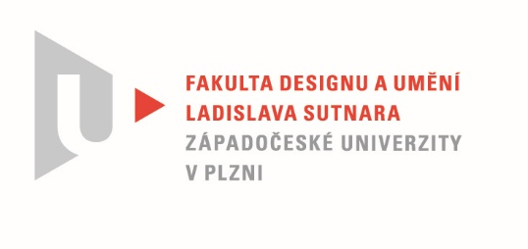

Protokol o hodnocení
kvalifikační práce

Název bakalářské práce: SVĚTELNÝ OBJEKT SITE-SPECIFIC

Práci předložil student: JAROŠÍKOVÁ Andrea

Studijní obor a specializace: Multimediální design, specializace Multimédia

Hodnocení vedoucího práce

Práci hodnotil: MgA. Jan Morávek

- Cíl práce
Cíl práce byl naplněn a kvalita výstupu odpovídá všem požadavkům kladeným na bakalářskou práci ateliéru Multimédia.
- Stručný komentář hodnotitele
Andrea během celého studia tíhne k práci s objektem a ani enviromentální tématika u ní není novinkou. Autorka pracuje s živým prostorem v kontrastu se současnou architekturou. Projekce živlů na stěny z recyklovatelné folie pak propojuje aktuální přístup využití videa v architektuře a uvnitř prostoru doplňuje pocit živelnosti. Formát folie bohužel vizuálně lehce parazituje na videu. Celkově však práce působí jako ucelená a dotažená. Rostlinám by slušelo ponechat více divokosti než dekorativnosti, avšak nechat je volně růst v uzavřeném studiu nebylo v současné situaci možné. Vždy hledám možnosti umístění práce, tentokrát mě řešení napadá hned několik. Tím nejpreferovanějším je pro mne, vzhledem k parazitickému vizuálu, interiér komerčních budov.

- Vyjádření o plagiátorství
Vyjádření o plagiátorství je od mojí osoby čistě subjektivním názorem vedoucího bakalářské práce. Účastnil jsem se přímo vzniku závěrečné práce a mohu potvrdit, že si nejsem vědom plagiátorství. Myslím však, že takové posouzení patří spíše teoretikům a v současné době ještě více copywrighterům. Z mého pohledu když autor přejme myšlenku či formu a zpracuje ji ze svého úhlu pohledu bez přímé loupeže, je dílo vždy autorské.

4. Navrhovaná známka a případný komentář
Andrea je po celou dobu studia velmi svědomitý a pracovitý student, avšak velmi často sama sebe svazuje svým prvním nápadem a pak s tvrdohlavostí býka jde za svým cílem. Přál bych si, aby autorka prožila více času v tvůrčím prostředí a vstoupila do jeho společnosti. Nicméně právě úspěšně končí etapu bakalářského studia a přichází tak prostor pro svobodnější a ucelenější projevy. Přál bych si, aby Andrea otevřela svou mysl – ať už pomocí zahraniční stáže, či časem stráveným se svými současníky v oboru. Otevřou se jí tak světy nových technik a možností.
Přes některé výše zmíněné možné nedostatky práci hodnotím: Výborně

Datum: Podpis:

Tisk oboustranný

